Linux命令之ping

# 实例：ping一下[www.baidu.cn](http://www.baidu.cn)

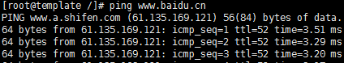

# ping命令介绍：

Linux系统的ping命令是常用的网络命令，它**通常用来测试与目标主机的连通性**，我们经常会说“ping一下某机器，看是不是开着”、不能打开网页时会说“你先ping网关地址192.168.1.1试试”。它通过发送ICMP ECHO_REQUEST数据包到网络主机（send ICMP ECHO_REQUEST to network hosts），并显示响应情况，这样我们就可以根据它输出的信息来确定目标主机是否可访问（但这不是绝对的）。有些服务器为了防止通过ping探测到，通过防火墙设置了禁止ping或者在内核参数中禁止ping，这样就不能通过ping确定该主机是否还处于开启状态。

**linux下的ping和windows下的ping稍有区别,linux下ping不会自动终止,需要按ctrl+c终止或者用参数-c指定要求完成的回应次数。**

# 命令格式：



# 命令功能：

ping命令用于：**确定网络和各外部主机的状态；跟踪和隔离硬件和软件问题；测试、评估和管理网络**。如果主机正在运行并连在网上，它就对回送信号进行响应。每个回送信号请求包含一个网际协议（IP）和 ICMP 头，后面紧跟一个 tim 结构，以及来填写这个信息包的足够的字节。缺省情况是连续发送回送信号请求直到接收到中断信号（Ctrl-C）。

**ping 命令每秒发送一个数据报并且为每个接收到的响应打印一行输出。**ping 命令计算信号往返时间和(信息)包丢失情况的统计信息，并且在完成之后显示一个简要总结**。ping 命令在程序超时或当接收到 SIGINT 信号时结束。**Host 参数**或者是一个有效的主机名或者是因特网地址**。

# 使用较多的命令参数

ping –c 4 ip **在发送指定数目的包后停止**

# 命令参数:

-d 使用Socket的SO_DEBUG功能。

**-f 极限检测**。大量且快速地送网络封包给一台机器，看它的回应。

**-n 只输出数值**。

-q 不显示任何传送封包的信息，只显示最后的结果。

-r 忽略普通的Routing Table，直接将数据包送到远端主机上。通常是查看本机的网络接口是否有问题。

-R 记录路由过程。

**-v 详细显示指令的执行过程**。

<p>**-c 数目：在发送指定数目的包后停止。**

**-i 秒数：设定间隔几秒送一个网络封包给一台机器，预设值是一秒送一次。**

-I 网络界面：使用指定的网络界面送出数据包。

-l 前置载入：设置在送出要求信息之前，先行发出的数据包。

-p 范本样式：设置填满数据包的范本样式。

-s 字节数：指定发送的数据字节数，预设值是56，加上8字节的ICMP头，一共是64ICMP数据字节。

**-t 存活数值：设置存活数值TTL的大小**。

# 实例：

## ping的通的情况：

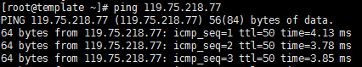

## ping 网关;

命令： **ping –b 192.168.5.3**

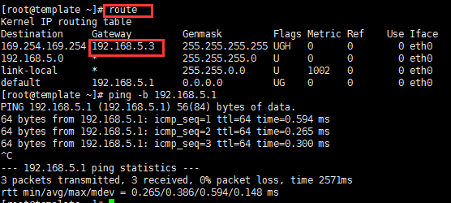

## ping指定次数

命令格式：**ping -c 3** [**www.baidu.com**](http://www.baidu.com)

**只连接3次**。

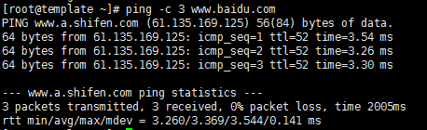

## 时间间隔和次数限制的ping



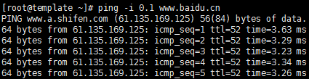

## 通过域名ping公网上的站点



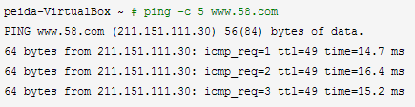

## 多参数使用



